УТВЕРЖДАЮ
Генеральный директор
ООО «ШЕЛЛРОКК» __________ Е.А. Бусел
«___» ______________ 20 __ г.

ОТЧЕТ О СЛУЖЕБНОЙ КОМАНДИРОВКЕ
ФИО и должность сотрудника | Изгачев Роман Анатольевич
Место командировки: страна, город, организация (пункт назначения) | РФ, г.Новочеркасск, НЭВЗ
Срок командировки (с _ по _) | 25.09.2024 - 28.09.2024
Приказ о командировке (№, дата) | №3 от 24.09.2024
Цель командировки: | Проведение дополнительных обследований объекта ООО «ПК «НЭВЗ» в г. Новочеркасск для принятие решения по участию в конкурсе по реконструкции цеха окраски кузовов.
Проведенные встречи, переговоры и т.п. (если имели место) | Встречи с главным энергетиком завода, руководителем проекта строительства, специалистом отдела ОТК, представителями технического заказчика (руководитель проекта, инженер строительного контроля), потенциальными подрядчиками
Результаты командировки (выводы, ход переговоров, достигнутые договоренности и т.д.) | Проведен визуальный осмотр реконструируемого цеха, сделана фото-видео фиксация текущего состояния объекта, осмотрены трассы проектируемых наружных инженерных сетей, обговорены ключевые срои реализации проекта, обговорены нюансы, связанные с работой смежных организаций и подразделений предприятия
Приложения к отчету (если имеются) | фотоотчет

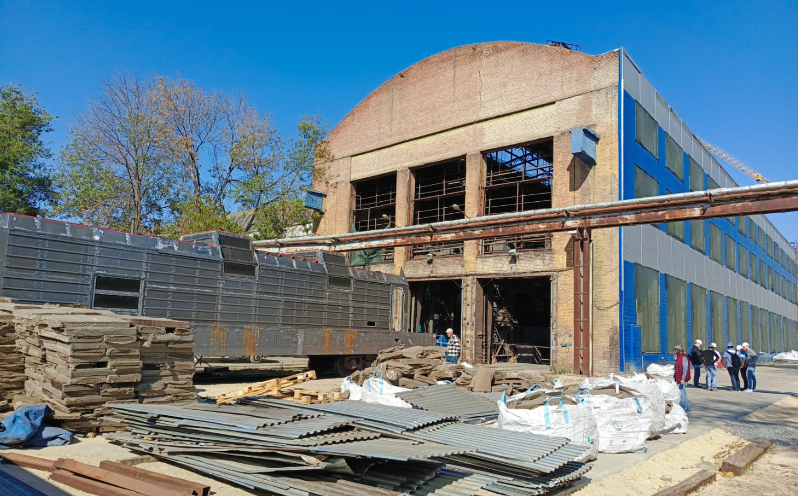
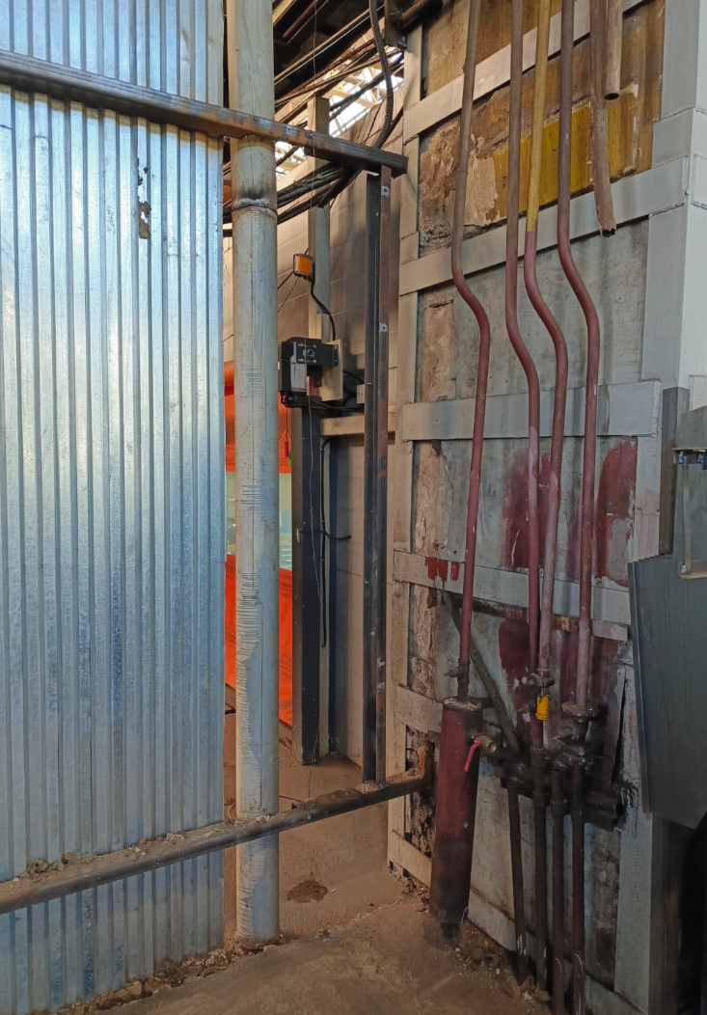
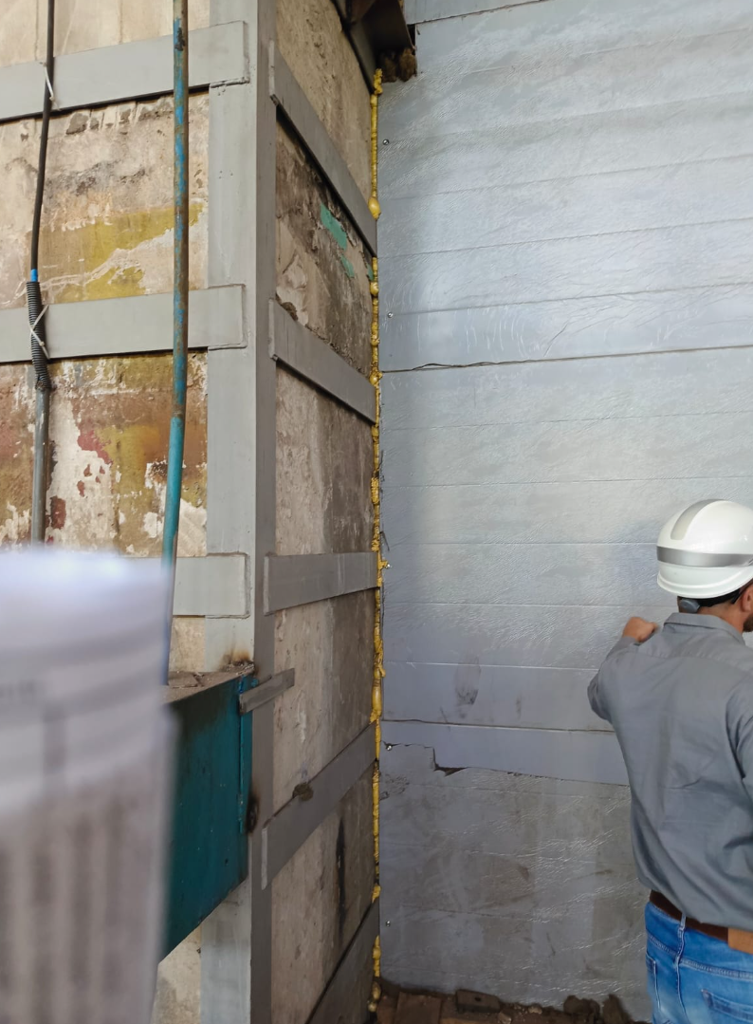
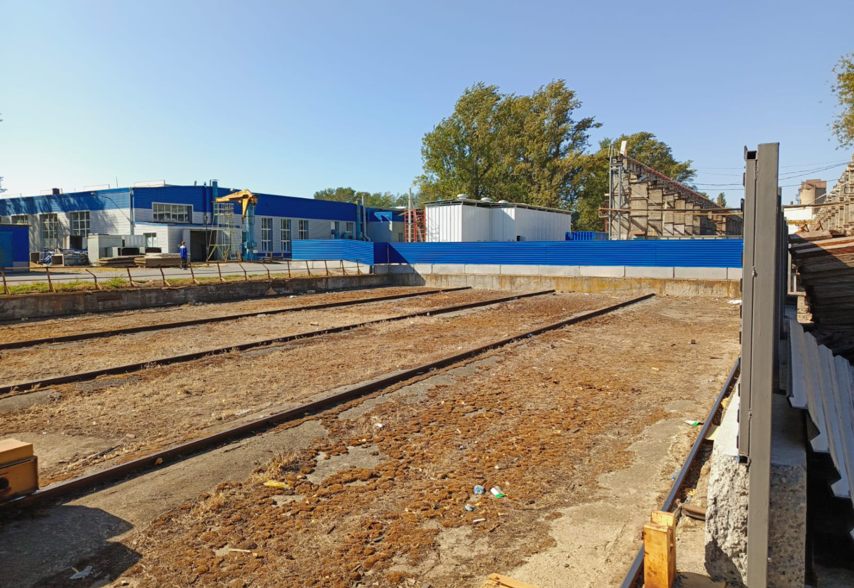
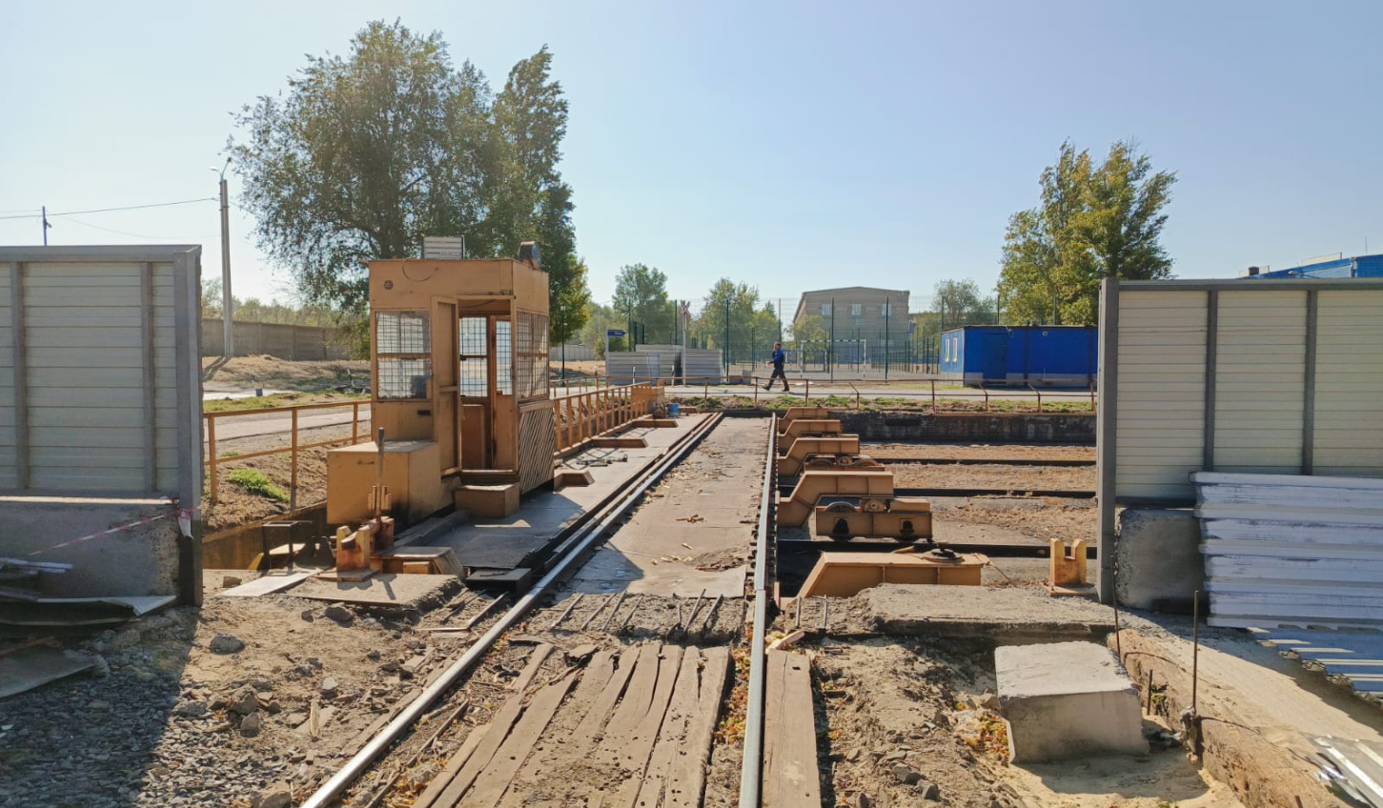
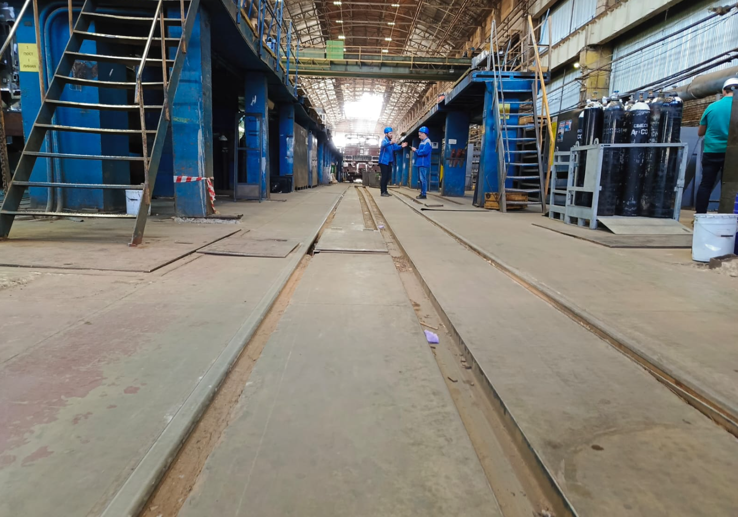

Должность | Подпись | ФИО
Ведущий инженер производственно-технического отдела |  | Изгачев Р.А.

«____»___________ 20___г.

